Nom : Prénom : Date : Classe :

Devoir – Opérations sur les nombres relatifs (1)

Exercice 1 :

1. Calculer les expressions suivantes :

|  |  |
| --- | --- |
| A = ( - 7 ) + ( - 4 )  B = ( - 8 ) + ( + 1 )  C = ( - 9 ) + ( + 12 )  D = ( + 2 ) + ( - 1 )  E = ( + 4 ) + ( - 12 ) | F = ( - 7 ) – ( + 5 )  G = ( + 1 ) – ( - 4 )  H = ( - 1 ) – ( - 5 )  I = ( + 3 ) + ( - 4 ) + ( - 7 ) + ( - 6 ) + ( - 2 )  J = ( - 12 ) + ( - 15 ) – ( - 3 ) – ( + 15 ) |

1. Calculer les expressions suivantes :

|  |  |
| --- | --- |
| A = - 5 – 6  B = - 3 + 6  C = 17 – 25  D = - 13 + 7 | E = 4 – 3 + 5 – 10  F = - 5 + 6 – 12 + 3 – 2  G = - 12 + 14 – 14 + 12  H = - 1 – ( - 7 ) + 5 – ( - 2 ) |

Exercice 2 :

Compléter la pyramide suivante.

Rappel : Dans chaque brique, le nombre à inscrire est la somme des deux nombres situés en dessous.

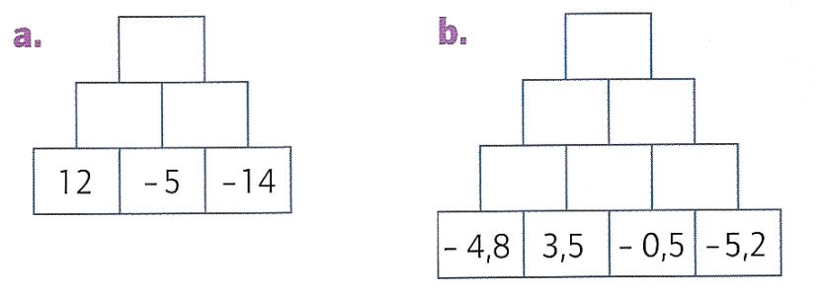

Exercice 3 :

Donner les abscisses des point A et B et calculer les distances AB, BC et AC.

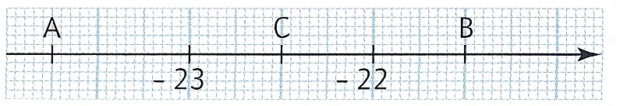a)

b)

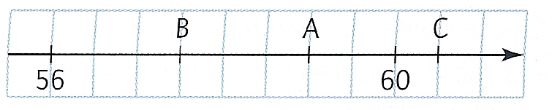

Exercice 4 :

Voici un programme de calcul :

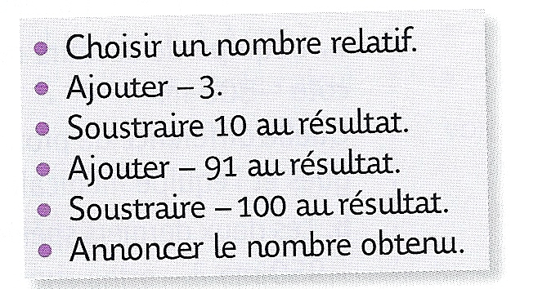

1. Appliquer ce programme de calcul aux nombres :
   1. 2
   2. – 5
   3. – 10
   4. 100
2. Après avoir appliqué ce programme, Célia a obtenu le nombre – 96. Quel nombre avait-elle choisi ?

Exercice 5 :

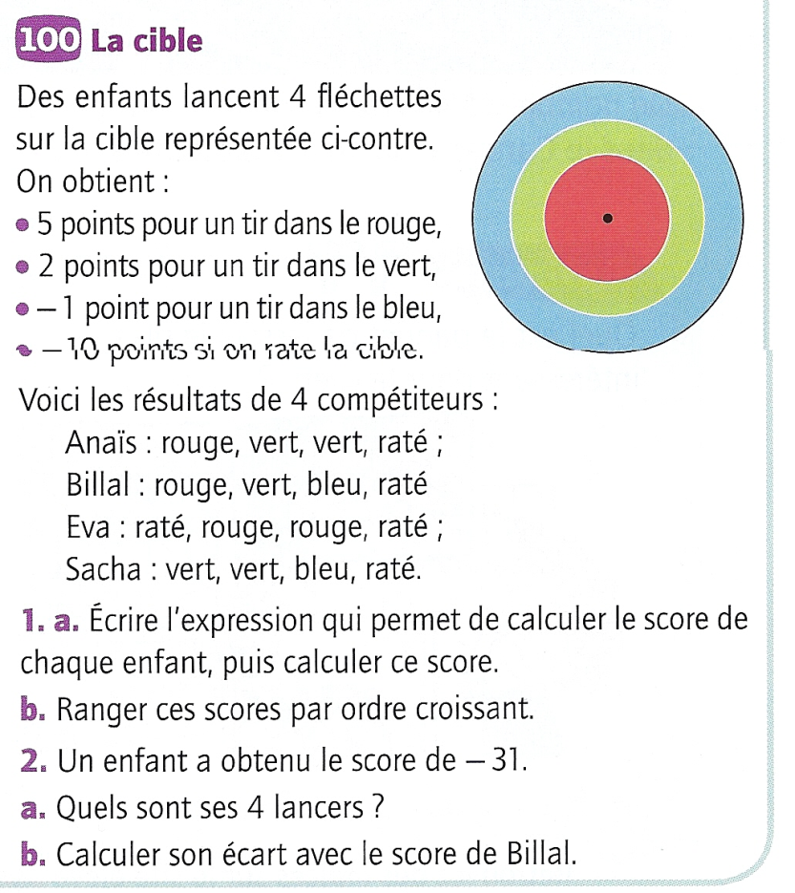………………………………………………………………………………………………………………………………………………………………………………………

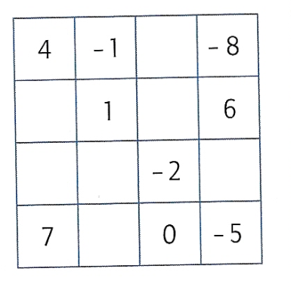

Bonus : Compléter le carré magique suivant :